TSAMERÉLA

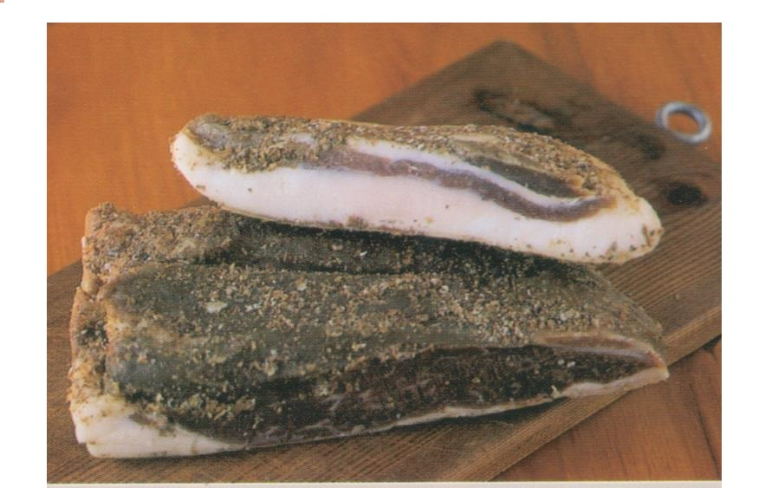

Un muy buen competidor de la lúntza es la tsameréla, que es un jamón de cabra montés, alimentada solamente con pasto y hierbas del monte.

La tsameréla es el único jamón de todo el mediterráneo preparado a partir de carne de cabra.

Este delicioso producto se elabora a fines del verano europeo, que corresponde al paso del mes de julio a agosto. En esta época los animales vuelven a los establos, y para su preparación se emplea solamente el solomillo.

En primer lugar la carne sazonada se seca al sol. En segundo lugar, con el objeto de eliminar bacterias y gérmenes, se cuece durante un minuto en una olla con agua hirviendo.

Finalmente, en tercer lugar, la tsameréla se especia con orégano seco y se somete ahuma durante 24 horas a pleno sol.

De este modo se conserva durante varios meses.

Fuente: Marianthi Milona, Werner Stapelfeld et al, Culinaria Grecia. La cocina griega., páginas 422-423, Tandem Verlag GMBH, Konemann, 2006.

Nota: A los admiradores de la cultura y de la cocina griega, se les recomienda adquirir este libro extraordinario, una joya.

